Portaria Interna nº Nº 02/2025

Venda Nova do Imigrante – ES, 14 de fevereiro de 2025.

CONSIDERANDO o dever da diretoria Executiva zelar pelos cumprimento do Estatuto Social e Regimento Interno, conforme dispostono art. 46, I, do Estatuto Social;

CONSIDERANDO a atribuição imposta pelo art. 46, IV, do Estatuto Social e complementar aos Art. 78º e 79º do Regimento Interno, que dispões das regras de utilização da quadra de areia;

A Diretoria Executiva resolve:

Art. 1º - Instituir novas regras para a utilização da quadra de areia para organizar de maneira justa e eficiente para todos os grupos e sócios.

Art. 2º - Os jogadores serão organizados com um líder responsável para cada grupo. Cada líder deverá participar do grupo de WhatsApp do Clube para acompanhar todas as comunicações importantes e repassar aos demais integrantes.

Art. 3º - Cada líder terá direito a utilizar a quadra, juntamente com a sua turma inscrita, uma vez por semana pelo período de uma hora, mediante agendamento prévio. Os horários serão fixos. Cada líder tem direito a um horário fixo por semana. Os associados que desejam usufruir da quadra de areia deverão constituir um líder e procurar um horário disponível na secretaria para agendamento de dia e horário fixo para aquela turma, conforme disponibilidade. Uma vez fixo, a secretaria não mudará o horário daquela turma, exceto se houver desistência.

Art. 4º - Caso um líder ou grupo não possa utilizar a quadra no horário agendado, é necessário avisar com antecedência. Assim, o horário poderá ser disponibilizado para outro grupo e a este grupo será oportunizado a remarcação, conforme disponibilidade da quadra, informado pela secretaria.

Art. 5º - Nos finais de semana, fica limitada a presença de até 4 convidados por sócio. Será cobrada uma taxa de entrada por convidado.

Art. 6º - Para retirar os materiais esportivos na portaria, o sócio deverá apresentar sua carteirinha. A carteirinha ficará retida na portaria até que os materiais sejam devolvidos, em boas condições. Caso o material esteja danificado, o sócio deverá restituir pelo mesmo modelo e marca em que lhe foi entregue.

Art. 7º - Todos deverão respeitar rigorosamente o tempo reservado, começando e finalizando as atividades no horário combinado (uma hora e trinta minutos por turma). Sob pena de ser punido com a suspensão do próximo jogo.

Art. 8º - Cada líder ficará encarregado de enviar a lista de convidados (durante a semana) para o WhatsApp da portaria. A ausência do envio da lista não permitirá a entrada dos convidados nas dependências do clube.

Art. 9º - A quadra de areia estará disponível para os associados de terças-feiras às sextas feiras, mediante agendamento, e aos finais de semana, de livre utilização. Em todas as oportunidades, observando o limite de uma hora diária por turma.

§ 1º Sendo os horários fixos de reserva da quadra para “turmas fechadas”:
- Terças a sextas de 18h00min (dezoito) horas às 22h30min (vinte e duas e trinta) horas;
- Finais de semana: livre utilização, sem reserva, mediante respeito de horário limite por turma, conforme artigo 7º.

Art. 10 - Durante os horários de “turmas fechadas” é vedado o uso da quadra pelo sócio não participante dessas turmas.

Art. 11 - Será permitido ao associado inscrever-se em mais de dois horários. Porém, o sócio que não está inscrito em nenhum grupo terá prioridade sobre o sócio que já está inscrito em algum outro grupo.

§ 1º - Qualquer sócio poderá substituir um jogador ausente, em qualquer horário, ficando assegurado seu direito naquele em que se inscreveu.

Art. 12 - Em períodos de eventos no CREVEN, os horários e dias de funcionamento da quadra, poderão ser flexibilizados pela diretoria e comunicado diretamente no grupo dos líderes.

Art. 13 - Para o cancelamento dos “jogos” devido a chuvas e outros agravantes será adotado o critério de conveniência da associação. Tudo para resguardar o patrimônio e a segurança dos associados.

Art. 14 - O associado inadimplente ficará impedido de participar dos “jogos”, assim como das outras áreas e atividades do CREVEN.

Art. 15 - Não será tolerada a utilização dos campos por não sócios. Caso ocorra, o líder do grupo será notificado e poderá ser punido por permitir a participação de não sócio, com suspensão do horário.

Art. 16 - Os casos omissos serão deliberados pela Diretoria Executiva.

A presente portaria entre em vigor na presente data.

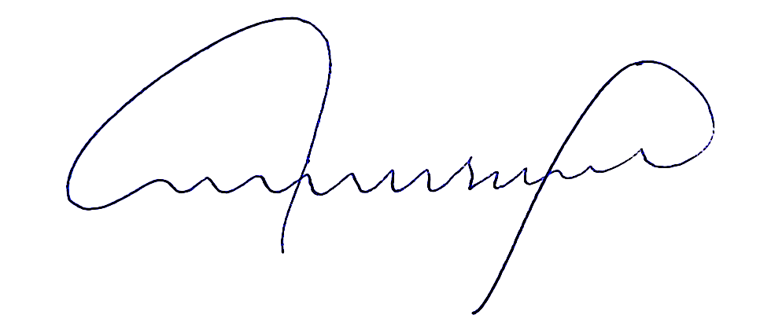

_____________________________________
Carlos Borel da Silva Neto
Presidente do Clube Recreativo Venda Nova - Creven

